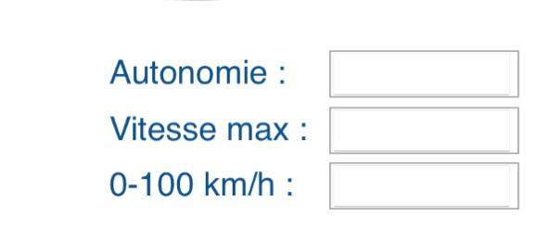
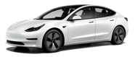
VE

1/ Relève les caractérisques de la Tesla Modèle 3 propulsion

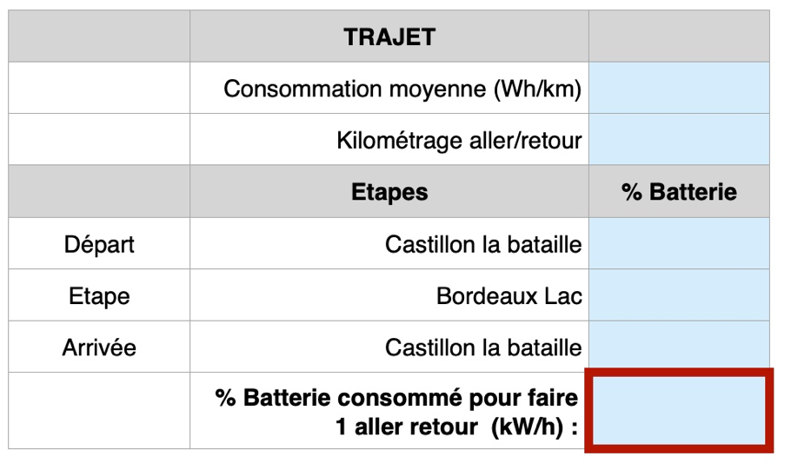
2/ TRAJET Castillon/Bordeaux lac (A/R)
A l’aide du logiciel Abetterrouteplanner :

3/ Sachant que j’ai besoin de ______% de batterie pour un A/R Bordeaux lac.
Je peux faire combien d’A/R ? ____. Combien me restera-t-il de batterie ? ______ %.

4/ Est-il possible d’aller à Paris, Si oui, combien d’arrêts ____ ? Combien de temps ____ ?

VE

1/ Relève les caractérisques de la Tesla Modèle 3 propulsion

2/ TRAJET Castillon/Bordeaux lac (A/R)
A l’aide du logiciel Abetterrouteplanner :

3/ Sachant que j’ai besoin de ______% de batterie pour un A/R Bordeaux lac.
Je peux faire combien d’A/R ? ____. Combien me restera-t-il de batterie ? ______ %.

4/ Est-il possible d’aller à Paris, Si oui, combien d’arrêts ____ ? Combien de temps ____ ?

VE
Rappel, pour faire un aller-retour à Bordeaux lac il me faut _____% de batterie.

Pour recharger 25% de batterie il me faut selon la prise électrique :

Avec 25% de charge, combien de km récupérés ________, énergie récupérée ______ (kWh)

D’après toi, pourquoi le temps pour charger 25% est différent ? _____________________

_________________________________________________________________________.

Combien de temps pour recharger 100% de batterie en 16 Ampères ? ______

Quelle est la puissance maximale possible des bornes ? _____ il faut alors combien de temps pour recharger 100% _____ ?

Sachant que la Tesla a une batterie de 60kWh, si je charge à 15 kWh il me faudra combien de temps pour recharger 100% ? _________.

PRISE | De 0% à 25%
10A
16A
32A
PRISE | De 50% à 75%
10A
16A
32A
PRISE | DE 75% à 100%
10A
16A
32A

VE
Rappel, pour faire un aller-retour à Bordeaux lac il me faut _____% de batterie.

Pour recharger 25% de batterie il me faut selon la prise électrique :

Avec 25% de charge, combien de km récupérés ________, énergie récupérée ______ (kWh)

D’après toi, pourquoi le temps pour charger 25% est différent ? _____________________

_________________________________________________________________________.

Combien de temps pour recharger 100% de batterie en 16 Ampères ? ______

Quelle est la puissance maximale possible des bornes ? _____ il faut alors combien de temps pour recharger 100% _____ ?

Sachant que la Tesla a une batterie de 60kWh, si je charge à 15 kWh il me faudra combien de temps pour recharger 100% ? _________.

PRISE | De 0% à 25%
10A
16A
32A
PRISE | De 50% à 75%
10A
16A
32A
PRISE | DE 75% à 100%
10A
16A
32A

CALCUL DE TRAJET ET CONSOMMATION

Utilisons le site internet : https://abetterrouteplanner.com/

Régler le site en Français puis et en unités métrique.

On souhaite calculer le coût d’un aller/retour en Ville
Saisir le trajet : Teva I Uta / Papeete / Teva I Uta

CALCULER

A partir des informations à l’écran et en cliquant sur l’icône :

Compléter le tableau et répondre aux questions.

Combien de kilomètres aller/retour ? _____

Etapes | % batterie
Teva I Uta, îles-du-vent
Papeete, îles-du-vent
Teva I Uta, îles-du-vent

Pour simplifier les calculs on considèrera la distance égale à 100km au lieu de 105KM

Combien la voiture à-t-elle utilisée de pourcentages de sa batterie pour faire l’aller et retour ?
Combien d’aller et retour peut-elle faire encore ?

Sachant qu’une voiture électrique consomme des Wh, combien en a-t-elle consommés pour faire les 100km ?

Dans Excel nous allons comparer le coût d’un aller et retour entre une voiture électrique une essence et un 4X4 diesel.
Reproduire le tableau à l’identique :

Saisie des formules dans le tableur :
Combien ma voiture électrique consomme
Dans la cellule B6 taper : =B3*1
Combien un aller-retour en Electrique / Essence / Diesel

TEMPS DE RECHARGE

Notre voiture à donc consommé environ 30% de batterie. Sur le simulateur ci-dessous nous pouvons calculer le temps de recharge selon la prise de coutant utilisée.

edt puissance instantanee
https://www.edt.pf/transition-energetique-innovation

Trajet : Teva I Uta / Papeete / Teva I Uta en Tesla model 3
Pour simplifier les calculs on considèrera la distance égale à 100km au lieu de 104KM.
Etapes | Arrivée | Départ | Distance | Durée trajet | Heure arrivée | Heure départ
Teva I Uta, îles-du-vent |  |  | 50km
Papeete, îles-du-vent |  |  | 50km
Teva I Uta, îles-du-vent
 |  |  | 100km

Combien la voiture a-t-elle utilisée de pourcentages de sa batterie pour faire l’aller et retour ? _______
Combien d’aller et retour peut-elle faire encore ? _______
Sachant qu’une voiture électrique consomme des Wh (watt/heure) combien en a-t-elle consommés pour faire les 100 km ? __________

Dans Excel nous allons comparer le coût d’un aller et retour entre une voiture électrique (VE) une citadine essence et un diesel familial.
COUT (Francs) | VE | Citadine | Familiale
1 JOUR | 17
1 MOIS | 340
1 AN | 4080
5 ANS | 20400

Trajet : Teva I Uta / Papeete / Teva I Uta en Tesla model 3
Pour simplifier les calculs on considèrera la distance égale à 100km au lieu de 104KM.
Etapes | Arrivée | Départ | Distance | Durée trajet | Heure arrivée | Heure départ
Teva I Uta, îles-du-vent |  |  | 50km
Papeete, îles-du-vent |  |  | 50km
Teva I Uta, îles-du-vent
 |  |  | 100km

Combien la voiture a-t-elle utilisée de pourcentages de sa batterie pour faire l’aller et retour ? _______
Combien d’aller et retour peut-elle faire encore ? _______
Sachant qu’une voiture électrique consomme des Wh (watt/heure) combien en a-t-elle consommés pour faire les 100 km ? __________

Dans Excel nous allons comparer le coût d’un aller et retour entre une voiture électrique (VE) une citadine essence et un diesel familial.

COUT (Francs) | VE | Citadine | Familiale
1 JOUR | 17
1 MOIS | 340
1 AN | 4080
5 ANS | 20400

FICHE REPONSE

